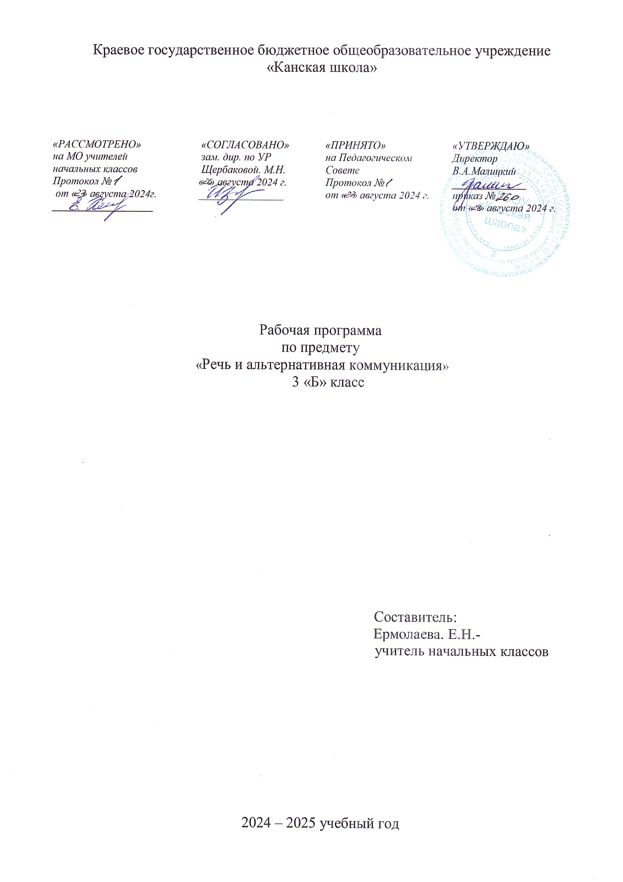

**РЕЧЬ И АЛЬТЕРНАТИВНАЯ КОММУНИКАЦИЯ**

**Пояснительная записка**

Рабочая программа по предмету «Речь и альтернативная коммуникация» для обучающихся с расстройствами аутистического спектра КГБОУ «Канская школа» разработана в соответствии с:

Федеральным законом от 29.12.2012– ФЗ «Об образовании в Российской Федерации» N 273-ФЗ.

Приказом Министерства образования и науки «Об утверждении федерального государственного образовательного стандарта образования обучающихся с умственной отсталостью (интеллектуальными нарушениями» от 19.12.2014г. № 1599.

Приказом Министерства образования и науки «Об утверждении федерального государственного образовательного стандарта образования обучающихся с ограниченными возможностями здоровья» от 19.12.2014г №1598

Федеральной адаптированной основной общеобразовательной программой обучающихся с умственной отсталостью (интеллектуальными нарушениями) (Приказ №1026 от 24ноября 2022г.).

Адаптированная основная общеобразовательная программа образования обучающихся с расстройствами аутистического спектра КГБОУ «Канская школа».

Приказом Минпросвещения России от 21.09.2022 N 858 "Об утверждении федерального перечня учебников, допущенных к использованию при реализации имеющих государственную аккредитацию образовательных программ начального общего, основного общего, среднего общего образования организациями, осуществляющими образовательную деятельность и установления предельного срока использования исключенных учебников" (Зарегистрировано в Минюсте России 01.11.2022 N 70799)10

Уставом КГБОУ «Канская школа».

**Цель –** формирование коммуникативных и речевых навыков с использованием средств вербальной и альтернативной коммуникации, умения пользоваться ими в процессе социального взаимодействия.

**Задачи:**

- учить ребенка понимать обращенную к нему речь, формировать у него умение выражать свои впечатления различными средствами коммуникации (жестами, словами);

- учить повторять за учителем короткие слова (используя жесты)

- формировать социально-коммуникативные умения, эмоционально-позитивное отношение учащегося к людям.

**Общая характеристика учебного предмета**

Коммуникация и общение – неотъемлемые составляющие социальной жизни человека. Специфические нарушения развития ребенка значительно препятствуют и ограничивают его полноценное общение с окружающими. У детей, имеющих нарушение интеллекта в сочетании

с аутистическими расстройствами, отсутствует потребность в коммуникативных связях, имеются трудности выбора и использования форм общения, включая коммуникативную речь и

целенаправленность речевой деятельности. У детей отмечается грубое недоразвитие речи и ее

* функций: коммуникативной, познавательной, регулирующей. У многих детей устная (звучащая) речь отсутствует, присутствует в виде эхолалий или нарушена настолько, что понимание ее окружающими значительно затруднено, либо невозможно. В связи с этим, обучение детей речи и коммуникации должно включать целенаправленную педагогическую работу по формированию у них потребности в общении, по вовлечению обучающихся с РАС в совместную деятельность на основе эмоционального осмысления происходящих событий, на развитие сохранных речевых механизмов, а также на обучение использованию альтернативных средств коммуникации и социального общения.

В программно-методический материал представлен двумя разделами: «Коммуникация» и «Развитие речи средствами вербальной и альтернативной коммуникации». В обучающие задачи по коммуникации направлены на формирование навыков установления, поддержания и завершения контакта. При составлении индивидуальной программы обучения выбирается обучающая задача и, в зависимости от возможностей ребенка, подбирается средство коммуникации для реализации поставленной задачи. Если ребенок не владеет устной (звучащей) речью, используются альтернативные средства коммуникации. Например, обучение выражению согласия может происходить с использованием жеста и/или пиктограммы. Подбор и освоение средств альтернативной коммуникации осуществляется индивидуально, а навык использования освоенных средств формируется на уроках в рамках предмета «Коммуникация». Раздел «Развитие речи средствами вербальной и невербальной коммуникации» включает формирование импрессивной и экспрессивной речи. Задачи по развитию импрессивной речи направлены на формирование умения понимать обращенную речь в форме слов, словосочетаний, предложений, связных высказываний и др. Задачи по развитию экспрессивной речи направлены на формирование умения употреблять в ходе общении слоги, слова, строить словосочетания, предложения, связные высказывания, писать отдельные буквы и слова. Обучение импрессивной и экспрессивной речи может проводиться параллельно. В случае более сложных речевых нарушений у ребенка, сначала осуществляется работа над пониманием речи, а затем над ее использованием в разнообразных речевых ситуациях. С обучающимися, нуждающимися в дополнительной индивидуальной работе, осуществляются коррекционно-развивающие занятия, где также формируются коммуникативные навыки, в том числе с использованием технологий по альтернативной коммуникации.

**Описание места учебного предмета в учебном плане**

В соответствии с учебным планом КГБОУ «Канская школа» программа рассчитана: 3 класс – 34 рабочих недели по 3 часа (102 часа).

**Планируемые результаты освоения учебного предмета**

*Личностные результаты (достаточный уровень):*

- коммуникативные умения (невербальные и вербальные) на обращенную речь взрослого и сверстника в разнообразных ситуациях взаимодействия,

- интерес и поддержание взаимодействия с новым взрослым и сверстником,

- потребность в общении со сверстниками и поддержание коммуникативной ситуации доступными обучающемуся способами.

*Личностные результаты (минимальный уровень):*

- голосовой отклик на обращенную речь знакомого взрослого в конкретной ситуации взаимодействия,

- двигательный (изменение положения головы, тела или рук, или ног) и мимический отклик (улыбка),

- поворот головы в сторону знакомого голоса взрослого,

- реакция ожидания в ответ на ситуацию взаимодействия со знакомым взрослым.

*Предметные результаты (достаточный уровень):*

- умение понимать обращенную речь;

- выражать свои впечатления словами;

*Предметные результаты (минимальный уровень):*

- умение произносить изучаемые звуки, слоги, слова.

**Базовые учебные действия**

- подготовка ребенка к нахождению и обучению в среде сверстников, к эмоциональному, коммуникативному взаимодействию с группой обучающихся:

- входить и выходить из учебного помещения со звонком;

- ориентироваться в пространстве класса (зала, учебного помещения), пользоваться учебной мебелью;

- адекватно использовать ритуалы школьного поведения (поднимать руку, вставать и выходить из-за парты и т. д.);

- принимать цели и включаться в деятельность по инструкции;

передвигаться по школе, находить свой класс, другие необходимые помещения.

**Учебно – методическое обеспечение**

1. Федеральный государственный образовательный стандарт образования обучающихся с умственной отсталостью (интеллектуальными нарушениями).
2. Федеральная адаптированная основная общеобразовательная программа обучающихся с умственной отсталостью (интеллектуальными нарушениями).
3. Адаптированной основной общеобразовательной программы начального общего образования обучающихся с расстройствами аутистического спектра (вариант 8.4) КГБОУ «Канская школа».
4. Аксёнова А.К., Комарова С.В, Шишкова М.И. Букварь. 1 класс. Учеб. для общеобразоват. организаций, реализующих адапт. основные общеобразоват. программы. В 2 ч. – М.: Просвещение, 2023.
5. Аксенова А.К., Комарова С.В., Шишкова М.И. Пропись. 1 класс. Для специальных

(коррекционных) образоват. учреждений VIII вида. В 3-х ч. – Просвещение, 2023.

1. Комарова С.В. Речевая практика. 1 класс: учеб. для общеобразоват. организаций, реализующих адапт. основные общеобразоват. программы – М.: Просвещение, 2023.
2. Комарова С.В., Головкина Т.М., Саакян С.В. Речевая практика. Рабочая тетрадь. 1 класс. Учеб. пособие для общеобразоват. организаций, реализующих адапт. основные общеобразоват. программы- М.: Просвещение, 2023.

**Список литературы**

1. Аромштам М.С. Азбучные сказки. Начальный курс обучения грамоте детей от пяти лет. – М.: Изд-во НЦ ЭНАС, 2005.- 184 с.
2. Бакулина Г.А. Уроки письма в 1 классе: к интересу и эффективности, - Киров, ОАО «Кировская областная типография», 2007.- 104 с.
3. Воронкова В.В. Обучение грамоте и правописанию в 1 – 4 классах вспомогательной школы: Пособие для учителя. – М.: Просвещение, 1988. – 102 с.: ил.
4. Изучаем грамоту. В 2 частях. Рабочая тетрадь.- Весна – дизайн.
5. Колесникова Е.В. Запоминаю буквы. – М.: Издательство «Ювента», 2001. – 64 с.:ил.
6. Иншакова О.Б. Письмо и чтение: трудности обучения и коррекция: Учебное пособие- М.: Московский Психолого – социальный институт; Воронеж: Издательство НПО «МОДЭК», 2001.- 240 с. (Серия «Библиотека педагога - практика»).
7. Завязкин О. Прописи – шаблон по русскому языку.- ООО «Издательство БАРО -ПРЕСС», 2010.
8. Полякова М.А Как научить ребенка читать и писать.- 2-е изд. – М.: Айрис – пресс, 2008
9. Прописи «Учимся писать» (в 2-х частях).- М.: ООО «Алтей и К», 2008
10. Пятница Т.В. Грамота? Да!: Пособие по обучению грамоте – Мозырь, ООО ИД «Белый ветер», 2005.
11. Бурина Е.Д . Такие похожие разные буквы. Тренинг по дифференциации сходных по начертанию букв: Пособие для учащихся начальной школы, учителей, логопедов и родителей. – СПб, КАРО, 2006.
12. Бурина Е.Д . Такие похожие разные буквы. Тренинг по дифференциации сходных по начертанию букв: Пособие для учащихся начальной школы, учителей, логопедов и родителей. – СПб, КАРО, 2006.

**Материально – техническое обеспечение**

1. Библиотечный фонд (книгопечатная продукция): учебно-методические комплекты (программы, учебник), методические пособия для учителя.
2. Печатные пособия: комплекты для обучения грамоте (наборное полотно, набор букв,

образцы письменных букв); касса букв; наборы сюжетных (и предметных) картинок в соответствии с тематикой.

1. Технические средства обучения: классная доска, компьютер, сканер, принтер струйный цветной.
2. Экранно – звуковые пособия: мультимедийные (цифровые) образовательные ресурсы, соответствующие темам обучения; слайды, соответствующие содержанию обучения.
3. Оборудование класса: ученические столы 1 местные с комплектом стульев, стол учительский, шкафы для хранения учебников, дидактических материалов, пособий и пр.

**Содержание тем учебного курса**

***Коммуникация***

Привлечение внимания ребенка звучащими предметами, жестами, изображениями, речью. Установление зрительного контакта с взрослым. Поддержание зрительного контакта с говорящим (при предъявлении инструкции, в ходе беседы). Реагирование на собственное имя. Приветствие собеседника. Обозначение желаний с использованием взгляда, указательного жеста, изображения, слова, фразы. Обращение с просьбой о помощи. Выражение согласия и несогласия. Выражение благодарности. Соблюдение очередности в разговоре. Ответы на вопросы. Вопросы к собеседнику. Ситуационное содержание речи и общение с собеседником. Прощание с собеседником.

***Развитие речи средствами вербальной и невербальной коммуникации***

**Импрессивная речь**.Понимание слов,обозначающих разнообразные объекты и явления:предметы, материалы, люди, животные, действия, события и т.д. Понимание слов, обозначающих функциональное назначение объектов и субъектов, действия. Понимание слов, обозначающих свойства (признаки) объектов и субъектов. Понимание слов, обозначающих состояния, свойства (признаки) действий. Понимание слов, обозначающих количественное выражение. Понимание слов, обозначающих пространственное расположение: «на», «над», «внизу - вверху», «рядом», «справа – слева» и др. Понимание местоимений: я, ты, свой, мой, это и т.д. Понимание содержания словосочетаний, простых и сложных предложений. Понимание обобщающих понятий.

**Экспрессивная речь.** Формирование мотивации к речи в виде отдельных звуков,звуковыхкомплексов, звукоподражания. Употребление слов, обозначающих функциональное назначение объектов и субъектов, действия. Употребление слов, обозначающих свойства (признаки) объектов и субъектов. Употребление слов, обозначающих состояния, свойства (признаки) действий. Употребление слов, обозначающих количество объектов/субъектов. Употребление слов, обозначающих места расположения объектов/субъектов («на столе», «около дома», «на верней полке» и т.д.). Употребление слов, указывающих на объекты/субъекты (я, ты, свой, мой, это и т.д.). Употребление словосочетаний, простых и сложных предложений. Использование обобщающих понятий. Пересказ текста по картинке, по серии картинок, по плану. Ответы на вопросы по содержанию текста. Определение последовательности событий. Договаривание слов в предложении. Завершение сюжета рассказа. Составление описательного рассказа. Составление рассказа по последовательно продемонстрированным действиям. Составление рассказа о себе. Составление рассказа по серии сюжетных картинок. Узнавание и различение букв. Написание буквы (по контуру, по точкам, по образцу, без образца). Написание слов (по образцу, по памяти). Различение напечатанных слов (имя, предмет, действие).

***Чтение и письмо***

При обучении чтению и письму можно использовать содержание соответствующих предметов АООП для обучающихся с РАС (вариант 8.4).

**Тематическое планирование**

|  |  |  |
| --- | --- | --- |
| № | Тема раздела | Количество часов |
| 1 | Мой класс – мои друзья (взаимоотношения) | 9 |
| 2 | Партнеры по игре (игры с правилами: подвижные и настольно-печатные игры). | 18 |
| 3 | Ситуации взаимодействия – (роли сказочных персонажей, обыгрывание игрушек, школа, экскурсии, прием гостей, приезд на дачу). | 17 |
| 4 | Театрализованные ситуации (персонажи, роли, диалоги) с использованием пальчикового, настольного, перчаточного театров, кукол бибабо. | 24 |
|  | **Итого** | **68** |